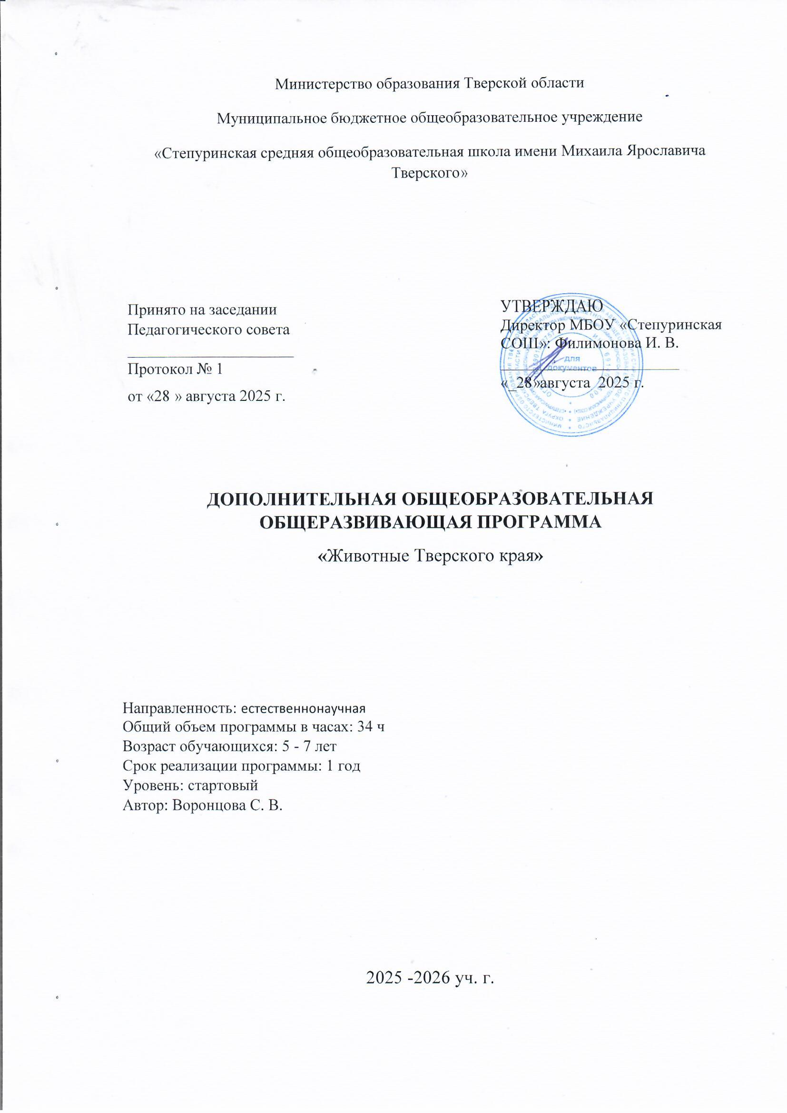
Министерство образования Тверской области
Муниципальное бюджетное общеобразовательное учреждение
«Степуринская средняя общеобразовательная школа имени Михаила Ярославича Тверского»

Принято на заседании  Педагогического совета  _____________________  Протокол № 1  от «28 » августа 2025 г. | УТВЕРЖДАЮ Директор МБОУ «Степуринская СОШ»: Филимонова И. В.  ___________ ___________  «_28»августа 2025 г.

ДОПОЛНИТЕЛЬНАЯ ОБЩЕОБРАЗОВАТЕЛЬНАЯ ОБЩЕРАЗВИВАЮЩАЯ ПРОГРАММА
«Животные Тверского края»

Направленность: естественнонаучная
Общий объем программы в часах: 34 ч
Возраст обучающихся: 5 - 7 лет
Срок реализации программы: 1 год
Уровень: стартовый
Автор: Воронцова С. В.

2025 -2026 уч. г.

Содержание
1. Целевой раздел
1.1 | Пояснительная записка
1.2 | Актуальность
1.3 | Отличительная особенность (педагогическая целесообразность)
1.4 | Адресат и объем программы
1.5 | Формы организации образовательного процесса
1.6 | Виды занятий
1.7 | Срок освоения программы
1.8 | Режим занятий
1.9 | Принципы реализации программы
1.10 | Цель и задачи программы
1.11 | Планируемые результаты освоение программы
1.12 | Условия реализации программы
1.13 | Диагностический инструментарий (мониторинг)
2. Содержательный раздел
2.1 | Учебный план
2.2 | Содержание учебного плана
2.3 | Календарный учебный график
2.4 | Методическое обеспечение программы
3. Организационный раздел
3.1 | Организация образовательного процесса
3.2 | Программно-методическое обеспечение
3.3 | Используемая литература

- Целевой раздел

1.1 Пояснительная записка
Программа разработана на основе нормативных документов:
Конституция Российской Федерации;
Федеральный закон «Об образовании в Российской Федерации» от 29.12.2012 № 273-Ф3;
Постановление Главного государственного санитарного врача РФ от 04.07.2014 № 41 «Об утверждении СанПиН 2.4.4.3172-14 «Санитарноэпидемиологические требования к устройству, содержанию и организации режима работы образовательных организаций дополнительного образования детей»;
Приказ Министерства образования и науки Российской Федерации (Минобрнауки России) от 29 августа 2013 г. № 1008 «Об утверждении Порядка организации и осуществления образовательной деятельности по дополнительным общеобразовательным программам».
Любовь к Родине – это, прежде всего, любовь к малой Родине, к родному краю. Там, где мы родились, мы начинаем познавать окружающий мир. Первые представления ребенка об окружающем мире связаны с тем, что он видит. Восприятие окружающего мира современных детей ограничено. В связи с этим требует его расширение в условиях ДОУ. Кроме этого, дети не имеют возможности наблюдать за дикими животными. В связи с этим необходима организация познавательной деятельности в ДОУ направленной на знакомство с животными родного края.
В Тверской области животный мир представлен большим многообразием. Среди животных есть редкие виды, занесенные в Красную книгу. Рассказы о животных вызывают у детей, как правило, интерес, эмоциональный отклик. В этом возрасте дети способны к эмоциональному переживанию. Поэтому актуальным становится воспитание бережного отношения к природе. Ведь важно воспитать поколение, гуманно относящееся ко всему живому на Земле.
1.2 АКТУАЛЬНОСТЬ
Дошкольники имеют небольшое представление о мире животных и, в частности, об обитателях наших лесов. В недостаточной степени обладают знаниями о характерных отличительных особенностях, образе жизни, повадках, питании, жилищах зверей, как они спасаются от зимнего холода. Дети не владеют обобщающим понятием, умением точно описывать и узнавать по описанию животное.
Воспитывая у детей бережное отношение к животному миру, любовь к малой Родине, самое главное – необходимо подвести к пониманию, что наша область – частица большой Родины – России. Важно показать уникальность, неповторимость и красоту природы.
  - Отличительные особенности программы
Отличительные особенности программы «Животные Тверского края» заключается в том, что она направлена на овладение обучающимися навыками самостоятельного поиска и получения знаний с использованием исследовательской и проектной технологий.
1.4 Адресат и объем программы
Программа разработана для детей дошкольного возраста 6-7 лет.
Программа рассчитана на 1 год — 34 часов. Занятия по естественнонаучной деятельности проводится раз в 1 неделю, продолжительность 30 минут для детей подготовительной группы, в месяц 4 занятия, итого 34 занятий.
1.5 Формы организации образовательного процесса
Программой предусмотрена очная форма организации. Программа включает в себя теоретические и практические занятия. Дети не только изучают мир вокруг, но и играют в дидактические игры, слушают и инсценируют рассказы т.д. Чтобы дети не уставали, в организации занятий используется интегрированный подход, смена различных видов деятельности (чтение, беседа, просмотр видеофильмов, пальчиковые игры, дидактические игры, творческие задания, театрализация и т. д.).
1.6 Виды занятий
- Беседы, работа с наглядным материалом;
- Практические упражнения для отработки необходимых навыков;
- Решение проблемных ситуаций;
- Игры, конструирование, продуктивная деятельность.
1.7 Срок освоения программы
Программа рассчитана на 1 учебный год, с сентября 2025 года по май 2026 года. Программа содержит 34 часов.

1.8 Режим занятий
Образовательная деятельность проводится раз в 1 неделю, во второй половине дня продолжительностью 30 минут.
1.9 Принципы реализации программы
Основные принципы реализации программы - научность, доступность, добровольность, субъектность, деятельностный и личностный подходы, преемственность, результативность, партнерство, творчество и успех.
1.10 Цель и задачи программы
Цель: формировать у детей дошкольного возраста представления о животных Тверского края; животных России, воспитывать интерес к родному краю.
Задачи:
- Знакомить детей с животными (зверями), проживающими на территории Тверской области, на территории России и Европы их повадками, образом жизни.
- Способствовать развитию любознательности.
- Воспитывать любовь к родному краю, бережное отношение к животным и природе.
- Развивать мыслительные процессы, речь, творческие способности.
- знание названий животных (лесные животные: медведь, лось, заяц-беляк, белка, обыкновенная бурозубка, водяная ночница, лесная мышь; хищные: волк, лисица, енотовидная собака, барсук, европейская норка; Западноевропейские виды: выхухоль, лесная куница, чёрный хорек, европейская норка, садовая, лесная и орешниковая сони и др), умение их называть по картинке и описанию;
- представления об образе жизни животных, способах зимовки (животные спящие зимой, сезонная смена цвета шкурки у животных, животные ведущий наземный и водный образ жизни, хищные, травоядные и всеядные животные);
- представления о детенышах животных (когда появляются, сколько их бывает, как быстро становятся самостоятельными);
- знание названий животных Тверской области, занесенных в красную книгу;
- потребность в дальнейшем познании животного мира «Тверской области».
1.11 Планируемые результаты освоения программы
- знание названий животных (лесные животные: медведь, лось, заяц-беляк, белка, обыкновенная бурозубка, водяная ночница, лесная мышь; хищные: волк, лисица, енотовидная собака, барсук, европейская норка; Западноевропейские виды: выхухоль, лесная куница, чёрный хорек, европейская норка, садовая, лесная и орешниковая сони и др.), умение их называть по картинке и описанию;
- представления об образе жизни животных, способах зимовки (животные спящие зимой, сезонная смена цвета шкурки у животных, животные ведущий наземный и водный образ жизни, хищные, травоядные и всеядные животные);
- представления о детенышах животных (когда появляются, сколько их бывает, как быстро становятся самостоятельными);
- знание названий животных, занесенных в красную книгу;
- потребность в дальнейшем познании животного мира.
1.12 Условия реализации программы
Реализация данной программы рассчитана на 1 год обучения с детьми подготовительной группы и позволит получить систематизированное представление об окружающем мире и о тех или иных явлениях природы, оценить влияние их последствий на жизнь и здоровье человека, выработать алгоритм безопасного поведения с учетом своих возможностей.
Программа предполагает как групповые занятия, так и индивидуальные, а также проведение массовых мероприятий. Рабочая программа «Животные Тверского края» реализуется по двум направлениям: - образовательная деятельность с воспитанниками; - взаимодействие с родителями деятельность детей – педагогов – родителей.
  - Диагностический инструментарий (мониторинг)
- Представления о диких животных
Высокий: Может без помощи педагога определить место обитания показанного животного.
Средний: Знает места обитания животных, но с ошибками.
Низкий: Не может справиться без помощи воспитателя.
- Знание животных обитающих в воде.
Высокий: Может без помощи педагога определить место обитания показанного животного.
Средний: Знает места обитания животных, но с ошибками.
Низкий: Не может справиться без помощи воспитателя.
- Знание животных Красной книги .
Высокий: Может без помощи педагога назвать животных и его местообитания.
Средний: Знает места обитания животных, но не называет их.
Низкий: Не может справиться без помощи воспитателя.
- Содержательный раздел
  - Учебный план
№ п/п | Название разделов и тем | Кол-во часов
№ п/п | Название разделов и тем | Всего | Теория | Практика
1 | Животные Тверского края. | 9 | 4 | 5
2 | Животные заповедника. | 9 | 5 | 4
3 | Обитатели водоёмов. | 8 | 4 | 4
4 | Животные Красной книги. | 8 | 4 | 4
Итого |  | 34 | 17 | 17

2.2. Содержание учебного плана

2.3 Календарный учебный график
Месяц | № п/п | Тема | Содержание, форма проведения | Оборудование, материалы | Дата проведения | Отметка выполнения
Сентябрь | 1 | Животные Тверского края. Лесные животные: медведь, лось, заяц-беляк, белка | Знакомство | Помещение (групповая комната), наглядные пособия | 02.09.25
Сентябрь | 2 | Животные Тверского края. Лесные животные: обыкновенная бурозубка, водяная ночница, лесная мышь. | Изучение  материала | Помещение (групповая комната), наглядные пособия, видеоматериал | 09.09.25
Сентябрь | 3 | Животные Тверского края. Травоядные животные:  заяц-беляк и заяц-русак. | Изучение  материала | Помещение (групповая комната), наглядные пособия | 16.09.25
Сентябрь | 4 | Животные Тверского края. Травоядные животные: косуля, благородный олень, пятнистый олень. | Изучение  материала | Помещение (групповая комната), наглядные пособия | 23.09.25
Октябрь | 5 | Животные Тверского края. Хищные животные: волк, лисица, енотовидная собака. | Изучение материала | Помещение (групповая комната), наглядные пособия. | 07.10.25
Октябрь | 6 | Животные Тверского края. Хищные животные: барсук, европейская норка. | Изучение материала | Помещение (групповая комната), наглядность | 14.10.25
Октябрь | 7 | Животные Тверского края. Западноевропейские виды: выхухоль, лесная куница. | Изучение  материала | Помещение (групповая комната), наглядные пособия | 21.10.25
Октябрь | 8 | Животные Тверского края. Западноевропейские виды: чёрный хорек, европейская норка. | Изучение  материала | Помещение (групповая комната), наглядные пособия | 28.10.25
Ноябрь | 9 | Животные Тверского края. Западноевропейские виды: садовая, лесная и орешниковая сони. | Изучение материала. Развивать мелкую моторику рук | Помещение (групповая комната), пособия, цветная бумага, карандаши | 04.11.25
Ноябрь | 10 | Животные заповедника: лось, бурый медведь. | Изучение материала | Помещение (групповая комната), пособия, | 11.11.25
Ноябрь | 11 | Животные заповедника: белая куропатка, крапивник, зяблик, беркут, сова. | Изучение материала | Помещение (групповая комната), наглядные пособия | 18.11.25
Ноябрь | 12 | Животные заповедника: бобр, выдра. | Изучение материала | Помещение (групповая комната), наглядные пособия | 25.11.25
Декабрь | 13 | Животные заповедника: рысь обыкновенная. | Изучение материала | Помещение (групповая комната), пособия | 02.12.25
Декабрь | 14 | Животные заповедника: ящерица живородящая | Изучение материала | Помещение (групповая комната), пособия | 09.12.25
Декабрь | 15 | Животные заповедника: ящерица прыткая. | Изучение материала. Развивать мелкую моторику рук | Помещение (групповая комната), наглядные пособия | 16.12.25
Декабрь | 16 | Животные заповедника: тритон обыкновенный. | Изучение материала | Помещение (групповая комната), наглядные пособия | 23.12.25
Январь | 17 | Животные заповедника. Европейская подземная полевка. | Изучение материала. | Помещение (групповая комната), пособия, видеоматериалы | 20.01.26
Январь | 18 | Животные заповедника. Крошечная бурозубка. | Изучение материала | Помещение (групповая комната), пособия | 27.01.26
Февраль | 19 | Обитатели водоёмов. Рыбы: карповые (карп, лещ, краснопёрка, жерех, густера, плотва, карась, язь, белый амур, сазан). | Изучение материала | Помещение (групповая комната), пособия | 03.02.26
Февраль | 20 | Обитатели водоёмов. Рыбы: окуневые (окунь, судак, ерш, ротан). | Изучение материала | Помещение (групповая комната), пособия | 10.02.26
Февраль | 21 | Обитатели водоёмов. Рыбы: лососёвые (ручьевая форель, хариус, пелядь, чудский сиг, ряпушка, снеток). | Изучение материала. Развивать мелкую моторику рук | Помещение (групповая комната), наглядные пособия | 17.02.26
Февраль | 22 | Обитатели водоёмов. Щука. | Изучение материала | Помещение (групповая комната), наглядные пособия | 24.02.26
Март | 23 | Обитатели водоёмов: обыкновенный тритон. | Изучение материала | Помещение (групповое помещение), пособия | 03.03.26
Март | 24 | Обитатели водоёмов: озерная и прудовая лягушки. | Изучение материала | Помещение (групповое помещение), пособия | 10.03.26
Март | 25 | Обитатели водоёмов: травяная и остромордая лягушки. | Изучение материала | Помещение (групповая комната), наглядные пособия | 17.03.26
Март | 26 | Обитатели водоёмов: обыкновенная, серая и зелёная жаба. | Изучение материала. Развивать мелкую моторику рук | Помещение (групповая комната), наглядные пособия | 24.03.26
Апрель | 27 | Животные Красной книги: русская выхухоль. | Изучение материала | Помещение (групповое помещение), пособия, видеоматериал | 07.04.26
Апрель | 28 | Животные Красной книги: летяга. | Изучение материала | Помещение (групповое помещение), пособия | 14.04.26
Апрель | 29 | Животные Красной книги: лемминг лесной. | Изучение материала | Помещение (групповое помещение) пособия | 21.04.26
Апрель | 30 | Животные Красной книги: хомяк обыкновенный. | Изучение материала | Помещение (групповое помещение) пособия | 28.04.26
Май | 31 | Животные Красной книги: тритон гребенчатый. | Изучение материала | Помещение (групповое помещение) пособия | 05.05.26
Май | 32 | Животные Красной книги: жерлянка краснобрюхая. | Изучение материала | Помещение (групповое помещение) пособия | 12.05.26
Май | 33 | Животные Красной книги: чесночница обыкновенная. | Изучение материала | Помещение (групповое помещение) пособия | 19.05.26
Май | 34 | Животные Красной книги: веретеница. | Изучение материала | Помещение (групповое помещение) пособия | 26.05.26

2.4. Методическое обеспечение программы
- эвристические беседы, дискуссии;
- наблюдения за объектом;
- просмотр адаптированных для детей научно - популярных фильмов;
- постановка и решение вопросов проблемного характера;
- моделирование (создание моделей об изменениях в живой и неживой природе);
- проведение опытов и экспериментов;
- фиксирование результатов: наблюдений, опытов, экспериментов;
- использование художественного слова;
- дидактические игры;
- ситуация выбора.

3. Организационный раздел
3.1. Организация образовательного процесса
Реализация программы предполагает специально организованное занятие, в процессе которого воспитанники получают навыки и знания по изучаемым темам. Занятие проводится в форме творческой мастерской свободного общения во второй половине дня четыре раза в месяц, с сентября по май. Продолжительность занятий соответствует возрастным особенностям дошкольников: 6-7 лет - 30 минут.
Во второй половине дня организуются разнообразные экспериментальные практики, ориентированные на проявление детьми самостоятельности и творчества в разных видах деятельности. В экспериментальных практиках воспитателем создается атмосфера свободы выбора, творческого обмена и самовыражения, сотрудничества взрослого и детей. Организация экспериментальных практик носит преимущественно подгрупповой характер.
3.2. Программно-методическое обеспечение
• Игры, игровые приемы, игровые материалы, задающие содержание, правила, культуру и дух совместных действий, направленных на достижение цели.
• Образно‐ смысловые задания на импровизацию с учетом возможностей детей.
• Коллекционирование со смыслом и действием (интересных предметов, игровых возможностей, впечатлений, способов создания предметов).
• Проектирование «культурного» пути, создания «полноценного» творческого продукта.
• Использование социально - культурного окружения (библиотека, Дом культуры и другие культурные ресурсы сельской среды).
• Сценарии различных акций, вызывающих интерес к социальным действиям и культуре.
• Проблемные вопросы, задающие детям разные типы поисков ответа – единственно верного и разных вариантов «верных» ответов.
•Дифференцированный подход к детям с разной степенью познавательной активности и уважительное отношение к неточностям, ошибкам в их деятельности.
• Проектирование содержания, которое дети и взрослые могут обсудить в группе и дома.
3.3. Используемая литература
- Веракса, Н.Е. Основная образовательная программа дошкольного образования[Текст] / Н.Е. Веракса, Т.С. Комарова, М.А. Васильева. –М.: Мозаика – Синтез, 2016. –342с.
- Животные России. Самая первая энциклопедия. – М.:РОСМЭН, 2015.
- Соломенникова, О.А. Ознакомление с природой в детском саду[Текст] / О.А. Соломенникова.–М.: Мозаика – Синтез, 2016. – 164с.
- Николаева, С.Н. Приобщение дошкольников к природе в детском саду и дома[Текст] / С.Н. Николаева. –М.: Мозаика – Синтез, 2013. – 184с.
- Скоролупова, О.А. Дикие животные[Текст] / О.А. Скорлупова. – М.: Издательство Скрипторий, 2006. – с.183
- Ляхов, П.Р Я познаю мир / О.Г. Хинн ООО «Издательство АСТ-ЛТД», 1997

